苏州生益科技有限公司

信用管理评价报告

苏州至诚信用管理有限公司
二O一八年七月二十五日

苏州至诚信用管理有限公司

苏至诚信评信字[2018] 006号

信 用 等 级 公 告
苏州至诚信用管理有限公司根据江苏省经济和信息化委员会、江苏省社会信用体系建设领导小组办公室联合下发的《关于实施信用管理百企示范、万企贯标工程意见》（苏信用办[2011]28号）文件，江苏省社会信用体系建设领导小组办公室下发的“关于印发《江苏省企业信用管理贯标和示范创建工作实施办法（试行）》的通知”（苏信用办[2011]29号）文件及“关于印发《江苏省企业信用管理规范（试行）》的通知”（苏信办[2012]7号）文件要求对苏州生益科技有限公司信用管理状况进行综合分析和评价，确定苏州生益科技有限公司信用管理评价得分为918分，信用等级为AAA本评价结果自公告之日起有效期为一年。
特此公告
苏州至诚信用管理有限公司
信 用 评 级 委 员 会
二○一八年七月二十五日

评 价 声 明
苏州至诚信用管理有限公司（以下简称“至诚信用”）因承接本项目并出具本信用评价报告，特作如下声明：
1、除因本次评价事项苏州至诚与评级对象构成委托关系外，至诚信用及评级人员与评价对象不存在任何影响评价行为的独立性、客观性、公正性的关联关系。
2、至诚信用根据江苏省经济和信息化委员会、江苏省社会信用体系建设领导小组办公室联合下发的《关于实施信用管理百企示范、万企贯标工程意见》（苏信用办[2011]28号）文件，江苏省社会信用体系建设领导小组办公室下发的“关于印发《江苏省企业信用管理贯标和示范创建工作实施办法（试行）》的通知”（苏信用办[2011]29号）文件及“关于印发《江苏省企业信用管理规范（试行）》的通知”（苏信办[2012]7号）文件等相关规定，做出独立判断，本信用评价报告的评价结论未因评价对象和其他任何组织或个人的不当影响改变评价意见。
3、依照国际征信业惯例，本评估报告仅供参考，本公司不负任何法律责任。本报告所载信息和意见不是旨在供使用者作为决策的唯一参考，及不应被依赖或用以取代任何有关个别情况的个别建议。报告中引用的评价对象的相关资料由被评企业提供，至诚信用不对引用资料的真实性负责。
4、本评价结论自评价公告发出之日起一年内有效。
苏州至诚信用管理有限公司
二○一八年七月二十五日
主体评价
评价得分：918 分 苏州生益科技有限公司
评价结果：AAA 2018年度信用管理评价报告
评价时效：2018.7.25-2019.7.24
分析师: 张军 高级信用管理师 证书编号：1411000000100602
邱雨露 助理信用管理师 证书编号：1610000000309079

基本观点：至诚信用评定2018年度苏州生益科技有限公司（以下简称“生益科技”或“公司”）信用等级为AAA。本结论是基于对公司信用管理现状的分析，也是对创建后公司信用管理情况的综合评价，肯定了公司信用管理方针、目标、部门、人员落实到位、信用管理制度建设较为完善、信用管理工作实际执行情况良好，但同时也注意到公司信用管理部门职能有待强化、信用管理信息化应用水平与信用管理人员综合素质有待提高。
综合评价
- 公司信用方针目标都已形成文件并与公司其他方针得以协调，公司高层对实施信用方针作出承诺,也采取了一些措施确保了公司职员准确理解。企业机构和人员设置已经到位。有专门的信用管理经费。
- 制度建设完善。公司制定了一整套信用管理制度，企业负责人也签署并且正式的发布实施。主要包括信用管理岗位责任制度、信用档案管理制度、客户资信管理制度、客户授信管理制度、合同管理制度、商账管理制度失信行为责任追究制度等。
- 公司建立了专门的信息系统，系统的主要内容有客户类、业务类、财务类、管理类等信息。信用信息系统的功能基本健全。
- 公司的客户资信管理、客户授信管理、信用档案管理等都已制定了相关文件并有相关的专业人员进行科学的管理。
- 公司合同管理状况良好。在合同的签订前，履行中，履行后都有专门的机制监督与反馈制度。对不能履行的合同设有责任追究机制。
- 公司在商账管理上有符合公司自己的管理方式，在账龄分析、监控与预警、组织催收等方面都能很好进行管理。通过本次创建工作，公司信用管理意识加强，信用管理各方面均得到重视和发展。
- 公司在外部信用工具的应用主要运用于供应商选择、客户授信管理、对外投融资等方面。
- 企业的社会责任履行情况良好，在消费者权益、节能环保、职工权益、公平竞争、社会贡献、经营管理等方面都做到了有制度、有效果、政府和社会反应良好。
- 公司建立了内外部评估机制并得以正式启动，设有信用管理持续改进机制。公司对信用管理人员定期培训，有条件时可以引进高素质信用管理人员，提高信用管理效率，提高信用管理意识。

主要财务数据 单位：万元
主要财务指标 | 2015年 | 2016年 | 2017年
货币资金 | 7766.07 | 7,399.75 | 5,405.01
应收账款 | 37607.26 | 42410.88 | 54258.29
存货 | 17436.31 | 12822.23 | 21881.22
流动资产 | 65018.16 | 68085.85 | 86442.53
资产总额 | 100144.62 | 138889.36 | 163903.51
流动负债 | 49068.11 | 31288.15 | 56062.78
负债总额 | 49068.11 | 32365.47 | 56539.53
所有者权益 | 51220.88 | 106636.99 | 107407.63
未分配利润 | 10390.96 | 15265.45 | 15459.03
主营业务收入 | 104400.84 | 112799.63 | 149140.33
主营业成本 | 88305.52 | 94463.07 | 128203.71
营业利润 | 4023.64 | 6157.42 | 6725.04
利润总额 | 4224.66 | 6273.75 | 6728.82
净利润 | 3578.62 | 5416.1 | 5770.64
应收账款周转率 | 2.78 | 2.66 | 2.75
应收账款周转天数 | 129.68 | 135.35 | 130.97
净资产收益率（%） | 5.37% | 5.08% | 5.37%
毛利率（%） | 4.51% | 5.46% | 4.51%
利润率（%） | 4.51% | 5.56% | 4.51%
流动比率 | 1.54 | 2.18 | 1.54
速动比率 | 1.15 | 1.77 | 1.15
资产负债率 | 34.50% | 23.30% | 34.50%

资料来源：苏州生益科技有限公司提供
一、公司基本素质

（一）公司概况
苏州生益科技有限公司是由广东生益科技股份有限公司与香港伟华电子有限公司共同合资组建，成立于2002年7月，注册资本为3.75亿元人民币，投资总额达8.5亿元人民币，占地面积22万平方米（约340亩），座落于苏州新加坡工业园区。公司主要产品有环氧玻纤布基覆铜箔板及多层板用系列半固化片，目前生产规模为年产1500万平方米覆铜箔板和3000万平方米半固化片。投资控股方广东生益科技股份有限公司位于广东省东莞市松山湖产业园区，创建于1985年，是中国大陆最大的覆铜箔板专业生产企业之一，是东莞市拥有国家认定企业研究开发中心的企业之一，也是国内覆铜板行业首家上市公司（证券代码：600183）。
作为江苏省高新技术企业，公司的规划、设计和配置，立足于满足多层板用薄型覆铜箔板及半固化片等类型产品的需求，先后获得了DNV（挪威船级社）的ISO9001、ISO14001、ISO27001、ISO/TS16949 和OHSAS18000等管理体系的认证，以及“中国电子元件百强企业”、“苏州市劳动关系和谐企业”、“苏州工业园区劳动保障A级信誉等级单位”、 “苏州工业园区公积金中心年度优秀参保单位”、“苏州市科技创新示范企业”、“苏州市节能先进单位”、“苏州市循环经济试点企业”、“苏州市重合同守信用企业”等多个荣誉称号。
公司引进采用了德国SAP公司的ERP管理系统，2008年与苏州大学材料工程学院合作设立高多层PCB用覆铜板工程技术中心，2011年设立江苏省高密度互连超薄基板工程技术研究中心。同时，公司分别从瑞士、日本、美国等国家引进了多套具有当期优秀水平的生产制造和检测设备，并拥有高净度化的无尘式生产环境。公司生产的覆铜板产品具有优秀的高可靠性和稳定性，主要用于制作单、双面及高密度互联多层印制线路板，广泛应用于计算机、通讯设备、数码家电、汽车、航空航天以及各种中高档电子产品领域。

表一：公司基本信息
1、企业名称 | 苏州生益科技有限公司
2、组织机构代码证 | 91320594739577254Y
3、社会信用代码 | 91320594739577254Y
4、法定代表人 | 董晓军
5、法定代表人身份证号 | 4****************5
6、成立日期 | 2002.07.24
7、注册资本 | 74187.111579 万元
8、所属行业 | 制造业
9、所属地区 | 苏州市工业园区
10、注册地址 | 苏州工业园区星龙街288号
11、经营地址 | 苏州工业园区星龙街288号
12、邮编 | 215000
13、联系电话 | 0512-62833168
14、传真 | 0512-62833313
15、主营业务 | 设计、生产覆铜板和粘结片，印刷线路板、陶瓷电子元件、液晶产品、铜箔产品，销售本公司生产的产品，并提供相关服务；提供仓储、技术服务。
16、公司主页 | http://www.syst.com.cn
（二）股东信息
最大股东广东生益科技股份有限公司创建于1985年，是一家中外合资股份制上市企业。1998年在上海证券交易所成功上市，是国内覆铜板行业首家上市公司。公司集研发、生产、销售、服务高端电子材料为一体，凭借领先的技术研发、严格的质量管理、高效的组织流程、创新的营销模式和优秀的技术服务屹立于电子信息行业，获得了“中华之最（覆铜板生产基地）”、“中国电子元件百强企业”、“中国企业综合实力500强”、“全国模范劳动关系和谐企业”等多项荣誉称号。
公司总部坐落于中国最具经济活力的城市之一的广东东莞，拥有近3500名员工。基于战略发展需要，公司先后在咸阳、苏州、香港、台湾、常熟、南通和九江等地建立了全资子公司和控股子公司，集团员工近万人。通过生益人的不断努力，公司板材产量从建厂之初的年产60万平方米发展到2017年度的8100多万平方米，根据美国著名调研机构Prismark 针对2017年全球硬质覆铜板统计和排名，生益科技硬质覆铜板销售总额全球排名第二。
公司实施品牌推进战略，始终立足于高标准、高品质、高性能、高可靠性，自主生产覆铜板、半固化片、绝缘层压板、金属基覆铜箔板类、涂树脂铜箔、覆盖膜类等高端电子材料。产品主要供制作单、双面线路板及高多层线路板，广泛用于家电、手机、汽车、电脑、航空航天工业、通讯设备以及各种中高档电子产品中。公司的主导产品已获得华为、中兴、诺基亚、博世、联想、索尼、三星、飞利浦等国际知名企业的认证，拥有较大的竞争优势，产品销美洲、欧洲、韩国、日本、东南亚等世界多个国家和地区。
公司技术力量雄厚，先后开发出多种具有国际先进水平的高科技产品，并获得 “国家认定企业技术中心”的认定和组建“国家电子电路基材工程技术研究中心”。同时，公司还设立了博士后科研工作站和广东省院士专家企业工作站，积极主导制定相关国际标准、国家标准和行业标准。
凭借优秀的研发能力和先进的生产技术水平，公司先后被评为广东省创新型企业、国家知识产权示范企业；公司多项产品被评为国家重点新产品、国家免检产品、中国名牌出口产品；公司的“SL”商标被认定为“中国驰名商标”；公司承担科技部支撑计划、863计划、国家和省市科技项目共计四十余项，是覆铜板行业协会副理事长单位、中国印制电路行业协会副理事长单位、国家标准委员会基材工作组组长单位等。
（三）人力资源
项目 | 学历 |  |  | 职称 |  |  | 年龄 |  |  | 总人数
项目 | 大专  以下 | 大专  本科 | 本科  以上 | 初级 | 中级 | 高级 | 30岁  以下 | 30至  50岁 | 50岁以上 | 总人数
人数 | 614 | 261 | 5 | 43 | 47 | 9 | 572 | 265 | 19 | 880
占比% | 69.77 | 29.66 | 0.57 | 4.89 | 5.34 | 1.02 | 65 | 30.11 | 2.16 | 100%
焦锋，现任苏州生益科技有限公司总经理，常熟生益科技有限公司法人代表、董事长，拥有二十多年电子电路用覆铜板行业工艺管理、技术研发、公司运营管理经验，并取得了突出的成绩。2018年6月被评为江苏省科技企业家。
2002年11月领导苏州生益建设工作，克服“非典”疫灾、原材料价格飞涨等困难，工程按计划竣工验收，2004年投产当年就实现了盈利，创造了集团的最好成绩。2002年至今任苏州生益总经理，带领公司从“零”起步发展到年产值十几亿的高新技术企业，领导公司坚持技术创新道路，打造全方位技术创新体系，重视产品研发、工艺创新及知识产权工作，并推动产学研结合的技术创新模式，先后与苏州大学、武汉理工大学及湖北化学研究所等高校院所开展多方位的技术合作，公司技术、经营水平不断提高。到2017年期末，公司总资产达到16.3亿元，2017年实现销售收入14.9亿元，利税总额6782.8万元。如今公司建有省级工程技术研究中心、省级企业技术中心，被评为国家高新技术企业、江苏省创新型企业，拥有已授权发明专利68项。
2014年-2016年领导常熟生益顺利完成筹建工作，出任常熟生益科技有限公司董事长，指导常熟生益的技术、市场工作，取得良好经营业绩，投产后第一年即实现利润2559.15万元。
2016年12月起兼任苏州工业园区电子半导体行业协会会长，以创新热情的准则领导协会为园区各半导体企业服务，促进行业团结健康发展。
二、信用管理建设

（一）机构设置
公司拥有完善法人治理结构，运作规范。公司内部职能部门完善，管理架构图中的各级管理人员应负责实施和保持其职权范围内的质量管理事项。
管理架构图中的各级管理人员应负责实施和保持其职权范围内的质量管理事项；总经理对质量管理体系等有效性负责；副总经理全面负责销售部的管理工作。总工程师主持公司及子公司的技术和技术管理工作，总管公司及子公司的技术系统，建立健全公司及子公司的技术开发管理(含新产品开发管理)机制和体系。
财务总监统筹财务部门工作，指导财务经理及子公司财务经理安排部门工作，协调部门关系。
生产总监全面负责生产制造和生产设备管理工作。负责参与制定公司的生产战略规划，监督生产和设备部门完成年度目标及全面预算管理目标。
品质总监全面负责公司品质管理工作，领导和培训品质团队，提升全员品质能力和意识，保证产品的来料、生产、交付和服务达到顾客要求的品质标准。
行政总监根据公司发展需求，全面统筹规划公司及子公司的人力资源战略，提升、完善人力资源管理体系，维护、发展和传播企业文化，保障人力资源各模块业务高效开展。
销售部负责市场预测，了解顾客的需求，确定市场需要与销售地区，以便公司决定对产品数量、价格及投放市场时机等方面的决策。
物流部 负责编制并下达生产计划。
综合管理部负责人员培训和人员资格评定记录的管理，编制公司年度培训计划，组织并协调公司各职能部门按培训计划实施。
市场部负责广泛收集各种市场信息，特别是市场技术信息，向公司提出新产品开发或原有产品改性的建议。
品管部负责材料、成品内部特性的检验和试验工作，及时报告检验和试验结果，并对检验材料进行标识，保持可追溯性，包括顾客提供的财产。并负责牵头组织因质量问题退换货的复检工作。
财务部进行财务分析，包括公司质量成本分析，解释分析结果，为公司决策提供客观数据依据。
生产部负责生产产品和生产过程的质量控制及安全工作，确保生产工序受控和持续改善。
设备动力部负责对公司所有生产设备的全面管理。
技术中心负责新产品和新技术的开发设计。
信用中心专门负责企业信用管理职能，协调企业商务部、财务部、采购部、质管部以及人力资源等部门涉信的管理工作，机构职责明确，内部分工合理。目前设机构负责人1名，负责公司信用管理的总体工作；各对外签约部门指定一名分管领导为兼职的信用管理人员，负责本单位本部门的信用管理；设立专职专业信用管理工作人员1名，负责信用管理的日常工作。
公司信用管理部门的主要主责包括：组织宣传、贯彻合同法及其他有关法律法规和政策；制定、修改本公司信用政策、信用管理制度、办法，组织实施信用管理工作的考核；对客户进行资信调查，建立客户信用档案，并进行动态化管理；客户授信管理，进行客户信用审批，跟踪客户，定期对客户的信用状况统计分析；应收账款管理，控制应收账款平均持有水平，防范逾期应收账款的发生；商账处理，建立标准的催收程序和高效的追账队伍，及时制定逾期应收账款处理方案；利用征信数据库源，帮助销售部门开拓市场；参与重大合同的谈判并提出有关法律意见，负责对重大合同的法律审查；会同有关单位、部门参加合同纠纷的协商、调解，负责合同纠纷的仲裁、诉讼工作。
（二）信用管理制度建设
公司重视企业信用管理，公司自成立至今，陆续制定了信用管理岗位责任制度、信用档案管理制度、客户资信管理制度、客户授信管理制度、合同管理制度、商账管理制度、失信行为责任追究制度等相应较规范的管理制度。如制定的“合同管理制度”中明确规定了设立信用管理部门，并明确了部门职责和考核方法，要求信用管理人员、销售、采供财务等部门业务人员必须经过合同法规的系统培训和考核，取得合格证书，专职信用管理员还必须取得助理信用管理师培训合格证书。该规定除了对合同管理方面作了详细的阐述，还包括“客户授信与年审评价”、“客户信用档案建设与管理”等方面的内容。该公司相关信用制度由企业负责人签署并正式发布实施。
到目前为止企业在信用记录良好，信用管理方面表现良好，未出现不良记录，已获得政府相关部门和行业主管单位的评鉴和认可（参见企业信用信息查询报告）。

（三）信用管理信息化建设
公司引进采用了德国SAP公司的ERP管理系统，2008年与苏州大学材料工程学院合作设立高多层PCB用覆铜板工程技术中心，2011年设立江苏省高密度互连超薄基板工程技术研究中心。同时，公司分别从瑞士、日本、美国等国家引进了多套具有当期优秀水平的生产制造和检测设备，并拥有高净度化的无尘式生产环境。公司生产的覆铜板产品具有优秀的高可靠性和稳定性，主要用于制作单、双面及高密度互联多层印制线路板，广泛应用于计算机、通讯设备、数码家电、汽车、航空航天以及各种中高档电子产品领域。

三、信用管理行为

（一）客户资信管理
公司制定了客户资信管理制度，根据客户资信得分，确定客户资信等级。客户资信评价以每月提货和回笼情况两点作为标准，主要依据为回笼情况。资信等级分为A、B、C、D四级，A级及以上客户所提供的订单由业务员签字后，业务科（中转库）可直接发货。B级为资信一般客户，对其经营活动实施重点监管和较高频率的日常检查，该级别客户提交订单由业务员签字后，需由业务经理审核，业务科方可发货。C级为资信较差客户，年度资信考核结论为基本合格，实行预警机制，实施防范与监管并重，强化日常监督与检查，该级别客户提交订单由业务员签字后，交业务经理审核，报分管副总同意，业务科方可发货。D级为资信极差客户，只用现销，不予使用信用销售。
公司已建立相对完整的客户信用档案，包括客户信用申请表、客户调查表、客户信用审批表、回复客户的标准函、客户信用表单、授信资料、年审评价报告等，并附客户概况、付款习惯、财务状况、商账追讨记录、往来银行、经营状况等原始调查资料，制定适应公司需要的信用评价模型，模型较为科学；针对客户信用信息的变化，实现动态处理，制定了客户信用雷达图。
总体来看，公司制定了客户资信分析和评价体系，建立和完善了客户信用档案，客户资信管理情况良好。但公司对客户评级模型和指标体系上可以进一步细化，从而建立更加科学完善的客户评价体系。

（二）合同管理
公司实行合同签订前的评审制度，合同评审机构设在信用管理机构内部，组成人员包括主管副总、信用管理机构负责人、信用管理员、合同承办人、采供、销售、质保、财务部门等负责人。合同承办人将合同草本及相关资料交信用管理员初审；信用管理员填写合同评审表中初审记录，交信用管理机构负责人审批，签署审批意见；特殊重大合同由信用管理机构负责人组织有关部门进行会审，信用管理员汇总各部门会审意见后交信用管理机构负责人签署意见，并报公司主管副总批准实施；信用）管理员将合同评审表归入该合同档案。
公司在签订重大合同时，需及时进行可行性审查和合法性审查。重大合同指订立价款在百万元以上的合同；投资、联营的合同；涉外合同；合同承办人认为需可行性审查的其他合同。
公司设有专职的法律顾问，负责对合同的合法性进行审查，并负责处理合同纠纷。总体来看，公司合同履约情况良好，合同管理趋于成熟。

（三）授信管理
公司实行客户授信与年审评价制度，对客户进行分级管理，将客户信用等级分为A、B、C、D四级，分别制定不同的信用等级所对应的信用额度、信用期限、信用折扣。对客户实行跟踪管理、补充客户信用信息，每年末对客户的信用状况进行汇总分析，形成书面的年审评价报告，并根据年审报告及时调整客户信用等级与授信额度。对延迟付清款物的客户，视情节轻重给予信用等级的降级处理；对恶意拖欠款物的客户授信额度调整为零，要求采用即时清结的方式，或列入黑名单拒绝业务往来。
公司产品销售多采用信用销售的方式，对客户的授信管理尤为重要。公司根据客户的信用等级确定授信额度，不同的等级给予不同的信用额度与信用期限，具有一定的合理性，公司还可以针对不同类型的客户采取不同的授信管理方式，提高授信管理的效率。

（四）商账管理
公司应收账款由财务部门统一管理，销售部门作为应收账款的归口部门，分别对各自负责的应收账款进行日常管理。
公司建立应收账款账龄分析分级表，将应收账款按账龄分为合同期内、进入预警期内、到期、逾期、进入最后通牒期、进入专业追账期、付诸法律期和坏账期等级别，并制定相应的催收措施。公司制定了商账追讨流程，包括内勤提示、外勤催收、委托专业人员追收、法律诉讼。
公司目前应收账款账龄结构基本合理，应收账款回笼能力较强，商账管理情况良好。

（五）信用产品和工具的应用
公司注重信用管理，注重信用风险的防范和化解，虽然目前公司信用管理主要依靠自身力量，但随着公司信用管理建设的深入，将不断加强信用产品与工具的运用，利用政府和第三方信用服务机构的力量提高公司信用管理水平。

（六）其他相关信用管理
公司重视企业信用管理，公司自成立至今，陆续制定了信用管理岗位责任制度、信用档案管理制度、客户资信管理制度、客户授信管理制度、合同管理制度、商账管理制度、失信行为责任追究制度等相应较规范的管理制度。如制定的“合同管理制度”中明确规定了设立信用管理部门，并明确了部门职责和考核方法，要求信用管理人员、销售、采供财务等部门业务人员必须经过合同法规的系统培训和考核，取得合格证书，专、兼职信用管理员还必须取得助理信用管理师培训合格证书。该规定除了对合同管理方面作了详细的阐述，还包括“客户授信与年审评价”、“客户信用档案建设与管理。
作为江苏省高新技术企业，公司的规划、设计和配置，立足于满足多层板用薄型覆铜箔板及半固化片等类型产品的需求，先后获得了DNV（挪威船级社）的ISO9001、ISO14001、ISO27001、ISO/TS16949 和OHSAS18000等管理体系的认证，以及“中国电子元件百强企业”、“苏州市劳动关系和谐企业”、“苏州工业园区劳动保障A级信誉等级单位”、 “苏州工业园区公积金中心年度优秀参保单位”、“苏州市科技创新示范企业”、“苏州市节能先进单位”、“苏州市循环经济试点企业”、“苏州市重合同守信用企业”等多个荣誉称号。

四、信用管理绩效

（一）财务概况
截至2015年底，公司资产总额100144.62万元，负债总额49068.11万元，所有者权益51220.88万元，全年实现营业收入104400.84万元，利润总额4224.66万元。
截至2016年底，公司资产总额138889.36万元，负债合计32365.47万元，所有者权益106636.99万元，全年共实现营业收入112799.63万元，利润总额6273.75万元。
截止至2017年底，公司资产总额163903.51万元，负债合计56539.53万元，所有者权107407.63万元；实现全年营业收入149140.33万元、利润总额6728.82元。

图2：近三年资产、负债、所有者权益总额变化趋势图
单位：万元
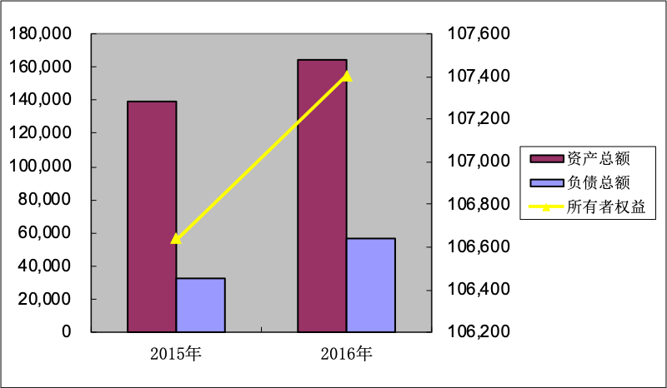
资料来源:苏州生益科技有限公司提供

由上图可见，公司近三年来所有者权益增长较快速，显示企业良好的发展趋势，资产规模也在扩展，能够增强市场竞争力，负债水平相对减少，公司财务结构稳定。

（二）经营能力
2015年公司实现全年营业收入104400.84万元，营业成本88305.52万元，利润总额4224.66万元；2016年实现营业收入112799.63万元，营业成本94463.07万元，利润总额6273.75万元。2017年共实现营业收入149140.33万元，营业成本128203.71万元，利润总额6728.82万元。

图3：近三年主营业务收入、成本与利润的变化
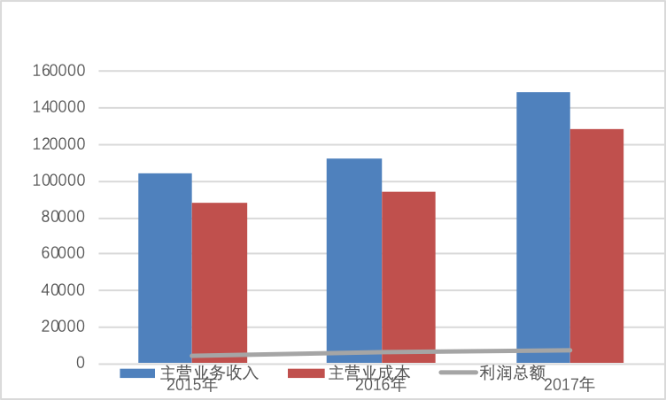
资料来源:苏州生益科技有限公司提供

由上图可见，公司营业收入连续三年实现了跳跃式的发展。

（三）应收款管理能力
截至2015年底，公司营业收入104400.84万元，应收账款37607.26万元；截至2016年底，公司营业收入112799.63万元，应收账款42410.88万元；截至2017年底，公司营业收入149140.33万元，应收账款54258.29万元.

图4：近三年主营业务收入与应收账款的变化

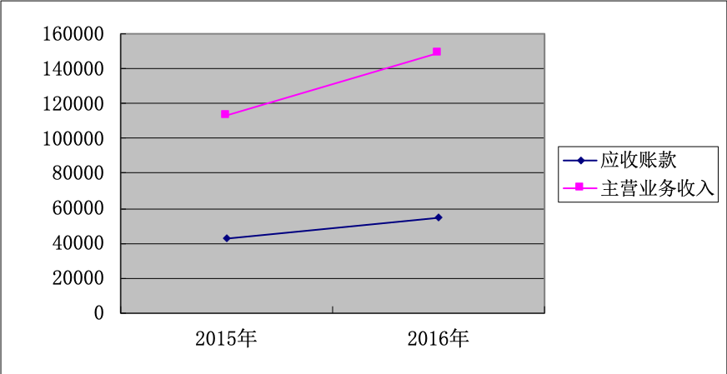
资料来源:苏州生益科技有限公司提供

通过分析，显示该企业营业收入在逐年增加的情况下，应收账款的增长趋势落后于收入的增加，可见企业在信用销售与信用管理方面取得了较好成绩。
公司应收账款期限基本为3个月以内，截至2017年底，公司应收账款账龄分析情况如下表：
公司对客户进行分级管理，不同级别的客户的授信额度和授信期限不同，公司根据回笼情况作为评价依据。得益于良好的授信管理和商账管理制度，公司应收账款管理情况良好，账龄结构合理，应收账款回笼能力较强，形成呆账的可能性小。应收账款管理水平在逐步提高，加速了资金周转，节约了成本。

表三：近三年应收账款管理能力指标 单位:万元

项目 | 2015年 | 2016年 | 2017年
应收账款周转率 | 2.78 | 2.66 | 2.75
应收账款周转天数 | 129.68 | 135.35 | 130.97
坏账率（%） | - | - | -
资料来源:苏州生益科技有限公司提供

（四）行业地位
公司主要产品有环氧玻纤布基覆铜箔板及多层板用系列半固化片，目前生产规模为年产1500万平方米覆铜箔板和3000万平方米半固化片。投资控股方广东生益科技股份有限公司位于广东省东莞市松山湖产业园区，创建于1985年，是中国大陆最大的覆铜箔板专业生产企业之一，是东莞市拥有国家认定企业研究开发中心的企业之一，也是国内覆铜板行业首家上市公司（证券代码：600183）。
苏州生益始终坚持开拓进取的经营管理理念和技术创新的道路，收获了丰硕的研究创新成果，使得公司在近年来整体市场经济不景气的情况下，技术、经营水平取得了良好的成绩。近三年公司的资产规模、资产负债率、销售收入、利润、税收、研发投入及占销售比重等财务状况如下表所示。生益集团作为中国大陆第一和全球第二的覆铜板生产厂商，根据行业权威机构Primark2016年全球CCL销售量统计数据，生益集团产品市占率占全球份额已达到11%之多，全球排名第二。
（五）偿债能力
从2015～2017资料来看，公司近三年流动负债分别为49068.11万元、31288.15万元和56062.78万元；负债总额分别为49068.11万元、32365.47万元、56539.53万元。

资料来源:苏州生益科技有限公司提供

图5：近三年资产与负债变动分析
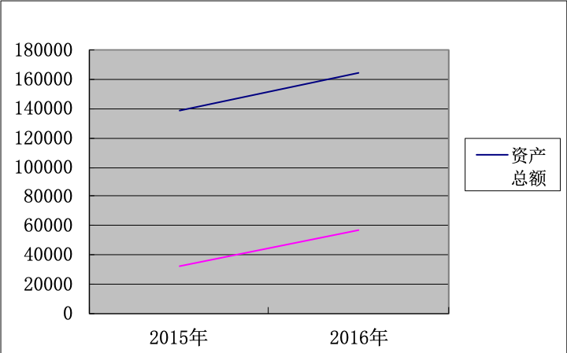
资料来源:苏州生益科技有限公司提供

表四：近三年偿债能力指标
主要财务指标 | 2015年 | 2016年 | 2017年
流动比率 | 1.54 | 2.18 | 1.54
速动比率 | 1.15 | 1.77 | 1.15
资产负债率（%） | 34.50% | 23.30% | 34.50%

资料来源:苏州生益科技有限公司提供

五、履行法定义务及社会责任

（一）政府有关部门记录的信用信息以及其他公共信用信息
苏州生益科技有限公司承诺近三年内无严重失信行为，并已授权苏州至诚信用管理有限公司从江苏省公共信用信息中心对公司信用信息进行查询（参见企业信用信息查询报告）没有不良相应记录。

（二）行业信用状况
公司主要产品有环氧玻纤布基覆铜箔板及多层板用系列半固化片，目前生产规模为年产1500万平方米覆铜箔板和3000万平方米半固化片。投资控股方广东生益科技股份有限公司位于广东省东莞市松山湖产业园区，创建于1985年，是中国大陆最大的覆铜箔板专业生产企业之一，是东莞市拥有国家认定企业研究开发中心的企业之一，也是国内覆铜板行业首家上市公司。
作为江苏省高新技术企业，公司的规划、设计和配置，立足于满足多层板用薄型覆铜箔板及半固化片等类型产品的需求，先后获得了DNV（挪威船级社）的ISO9001、ISO14001、ISO27001、ISO/TS16949 和OHSAS18000等管理体系的认证，以及“中国电子元件百强企业”、“苏州市劳动关系和谐企业”、“苏州工业园区劳动保障A级信誉等级单位”、 “苏州工业园区公积金中心年度优秀参保单位”、“苏州市科技创新示范企业”、“苏州市节能先进单位”、“苏州市循环经济试点企业”、“苏州市重合同守信用企业”等多个荣誉称号。
六、总体信用评价
公司注重信用管理建设，建立了专门的信用管理部门和专职的信用管理人员，并制定了相关的部门职责和岗位职责；公司注重合同管理，对合同管理的各流程均制定了详细的操作手册，设有专职的法律顾问，合同管理趋于成熟；公司注重客户资信管理，建立了客户资信评价体系，对客户进行分级管理，并建立了客户信用档案管理制度；公司注重授信管理，根据客户资信等级确定其授信额度和授信期限，对不能按期付清货款的客户进行降级处理，对恶意拖欠货款的客户取消其授信额度或将其列入黑名单，拒绝业务往来；公司还建立了商账管理制度，落实了应收账款的管理部门，对应收账款进行账期分析，并制定了逾期应收账款的催收程序和催收技巧。
总体而言，公司十分重视信用管理建设，制度建设较为健全，目前信用管理建设基本符合公司发展需要。公司未来仍需加强对客户评价体系的建设，进一步完善客户评价体系，从而更好的确定客户的授信额度，防范和化解信用风险的发生；公司还加强信用管理专职人员的培训，提高全员信用知识与素养，并定期对其他职能部门人员进行信用管理培训，提高其信用管理意识；另外，公司已经建立较为完善的信用管理体系，希望能够实时征信，不断改进授信模型，继续加强信用管理体系的年度评估与反馈，不断完善信用管理体系，为公司成就品牌经营战略服务。

苏州至诚信用管理有限公司
二〇一八年七月二十五日

附录：
主要财务数据 单位：万元
主要财务指标 | 2015年 | 2016年 | 2017年
货币资金 | 7766.07 | 7,399.75 | 5,405.01
应收账款 | 37607.26 | 42410.88 | 54258.29
存货 | 17436.31 | 12822.23 | 21881.22
流动资产 | 65018.16 | 68085.85 | 86442.53
资产总额 | 100144.62 | 138889.36 | 163903.51
流动负债 | 49068.11 | 31288.15 | 56062.78
负债总额 | 49068.11 | 32365.47 | 56539.53
所有者权益 | 51220.88 | 106636.99 | 107407.63
未分配利润 | 10390.96 | 15265.45 | 15459.03
主营业务收入 | 104400.84 | 112799.63 | 149140.33
主营业成本 | 88305.52 | 94463.07 | 128203.71
营业利润 | 4023.64 | 6157.42 | 6725.04
利润总额 | 4224.66 | 6273.75 | 6728.82
净利润 | 3578.62 | 5416.1 | 5770.64
应收账款周转率 | 2.78 | 2.66 | 2.75
应收账款周转天数 | 129.68 | 135.35 | 130.97
净资产收益率（%） | 5.37% | 5.08% | 5.37%
毛利率（%） | 4.51% | 5.46% | 4.51%
利润率（%） | 4.51% | 5.56% | 4.51%
流动比率 | 1.54 | 2.18 | 1.54
速动比率 | 1.15 | 1.77 | 1.15
资产负债率 | 34.50% | 23.30% | 34.50%

资料来源：苏州生益科技有限公司提供

符号 | 分值区间 | 信用提示 | 释义
AAA | [900,1000] | 信用极好 | 企业信用程度高、有优良的信用记录，资金实力雄厚，资产质量优良，经济效益明显，不确定因素对其经营与发展影响极小，履约能力强
AA | [800,900） | 信用优良 | 企业信用程度较高，资金实力较强，资产质量较好，经营管理状况良好，经济效益稳定，不确定因素对其经营与发展影响小，有较强的履约能力
A | [700,800） | 信用较好 | 企业信用程度良好，资金实力、资产质量、经济效益等指标处于中上等水平，经营总体处于良性循环状态，可能存在不确定因素，但无大的风险，履约能力尚可
BBB | [600,700） | 信用一般 | 企业信用程度一般，资产和财务状况一般，各项经济指标处于中等水平，会受不确定因素影响，发展会有波动，有一定风险
BB | [500,600） | 信用欠佳 | 企业信用程度欠佳，资产和财务状况欠佳，各项经济指标处于偏低水平，履约能力欠佳，容易受到不确定因素影响，有风险，未来发展前景不明朗，有较多不良信用记录
B | [400,500） | 信用较差 | 企业信用程度较差，资产和财务状况较差，履约能力较弱，一旦处于较为恶劣的经济环境下，有可能发生破产，但目前尚有能力
CCC | [300,400） | 信用很低 | 企业信用程度很差，企业履约能力很弱，存在重大风险和不稳定性
CC | [200,300） | 信用极差 | 企业信用程度极差，企业已处于亏损状态，没有履约能力
C | [100,200） | 没有信用 | 企业无信用，企业亏损严重，接近破产
D | [0,100） | 没有信用 | 企业已濒临破产
信用等级的符号及定义
跟踪评价安排
自评价报告出具之日起，苏州至诚信用管理有限公司（以下简称“至诚信用”）将根据本公司相关规定和监管部门的要求，对苏州生益科技有限公司（以下简称“评价主体”）进行持续跟踪评价。持续跟踪评价包括定期跟踪评价和不定期跟踪评价。
跟踪评价期间，至诚信用将持续关注评价主体外部经营环境的变化、影响其经营或财务状况的重大事项以及评价主体履行债务的情况等因素，并出具跟踪评价报告，动态地反映评价主体的信用状况。
跟踪评价安排包括以下内容：

1)跟踪评级时间安排
定期跟踪评价：是指本公司将在本评级报告正式出具后第6个月发布定期跟踪评级报告。
不定期的跟踪评价：是指本公司自本评级报告发行之日起进行。至诚信用将在发生影响评价报告结论的重大事项后及时进行跟踪评价。不定期跟踪评级结果若发生变化，至诚信用将在跟踪评价级分析结束后下1个工作日向监管部门报告并发布评级结果的变化；若无变化，至诚信用将在不定期跟踪评级分析结束后7个工作日内向监管部门报告并发布评级结果。

2)跟踪评价程序安排
跟踪评价将按照收集评价所需资料、现场访谈、评价分析、评审委员会审核、出具评价报告、公告等程序进行。
至诚信用的跟踪评价报告和评价结果将对评价主体、监管部门及监管部门要求的披露对象进行披露。
3)如评级主体不能及时提供跟踪评级所需资料，至诚信用将根据有关的公开信息资料进行分析并调整信用等级，或宣布前次评价报告所公布的信用等级失效直至评级主体提供所需评级资料。

苏州至诚信用管理有限公司

二O一八年七月二十五日

